

Nom du document | Effectuer des modifications mineures dans une ressources Liascript
Auteurs | Samuel Jamet
Version et date | 26/11/2025 | Version en cours : 1.01
Date première version | 25/11/2025
Informations de mise à jour | 26/11/2025 | Objet : Ajout partie 6 de la mention de la forme de l’URL de Liascript
 | [Date] | Objet :

Université Paris-Saclay
Effectuer des modifications mineures dans une ressource Liascript
Direction en charge des bibliothèques

Table des matières
1. Où se trouvent les fichiers à modifier ? 2
2. Ouvrir le fichier pour le modifier (directement sur GitHub) 3
3. Cliquer sur le bouton “modifier” 4
4. Corriger une faute ou changer un mot, taper un paragraphe… 5
5. Sauvegarder la modification ("Commit changes") 6
6. Vérifier la mise à jour dans Liascript 7
7. En cas de problème : tout va bien, rien n’est cassé 8

1. Où se trouvent les fichiers à modifier ?
Votre ressource est stockée sur GitHub, un site de stockage de fichiers.
Le fichier principal s’appelle :
FmoduleDroit.md
C’est un fichier écrit en Markdown, un format très simple utilisé par Liascript.
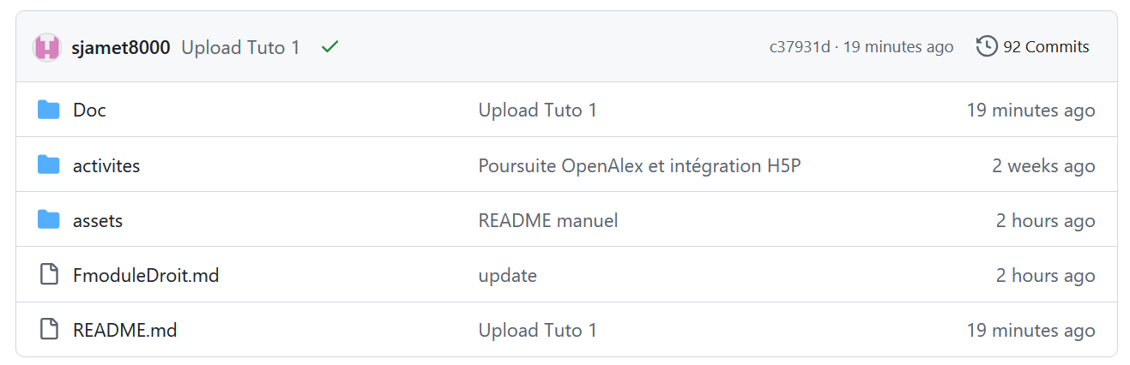

2. Ouvrir le fichier pour le modifier (directement sur GitHub)
- Allez sur le site où est stockée la ressource :
https://github.com/sjamet8000/RechDoc

- Cliquez sur le fichier FmoduleDroit.md pour l’ouvrir.
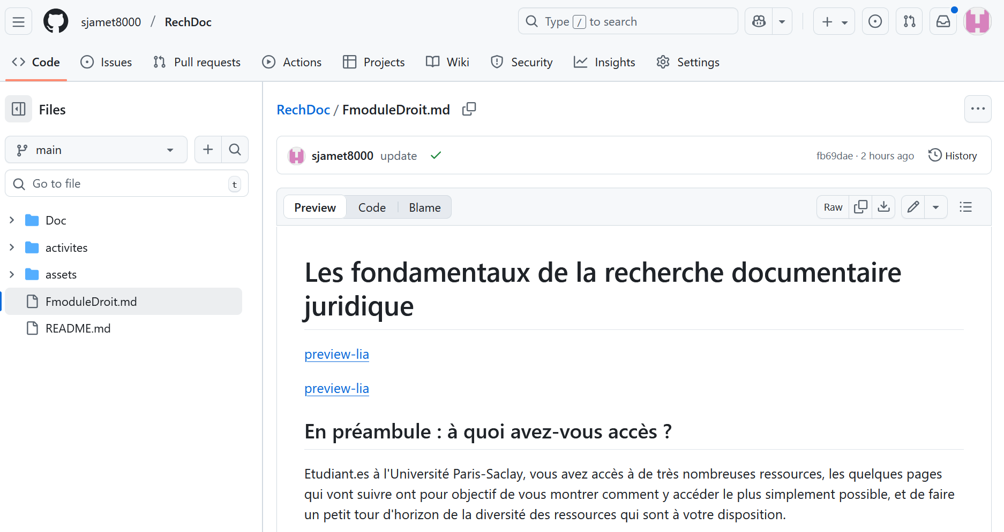

3. Cliquer sur le bouton “modifier”
- En haut à droite du fichier, cliquez sur l’icône ✏️ en forme de crayon avec le texte “Edit this file”.
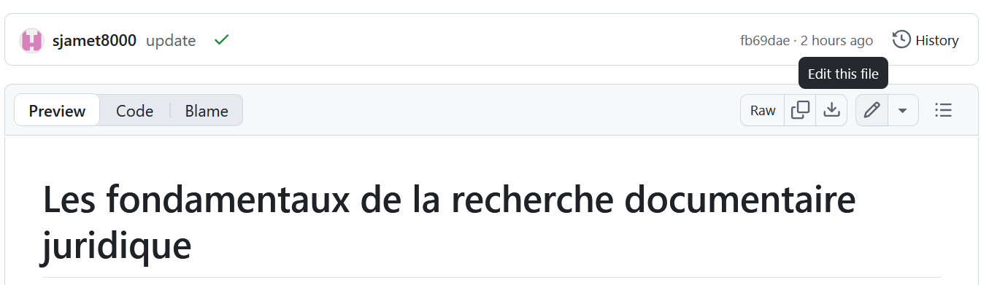
___________________________________________________________________________________________
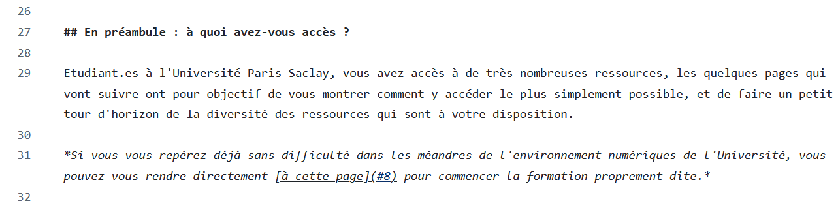

4. Corriger une faute ou changer un mot, taper un paragraphe…
- Faites défiler le texte jusqu’à trouver la faute.
- Cliquez dans la zone de texte.
- Tapez votre correction/ajout comme dans un traitement de texte.

5. Sauvegarder la modification ("Commit changes")
Au-dessus de la zone de texte, vous verrez un encadré intitulé Commit changes.
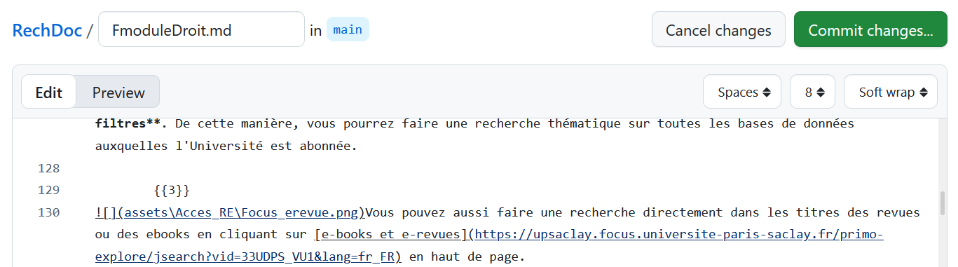
- Dans le champ "Commit message", écrivez un petit résumé, ou laissez « Update FmoduleDroit.md si les changements sont vraiment mineurs :
  - “Correction d’une faute”
  - “Ajout d’un paragraphe”
  - “Mise à jour du module”
- Choisissez l’option :
✔️ Commit directly to the main branch
- Cliquez sur le bouton vert “Commit changes”.
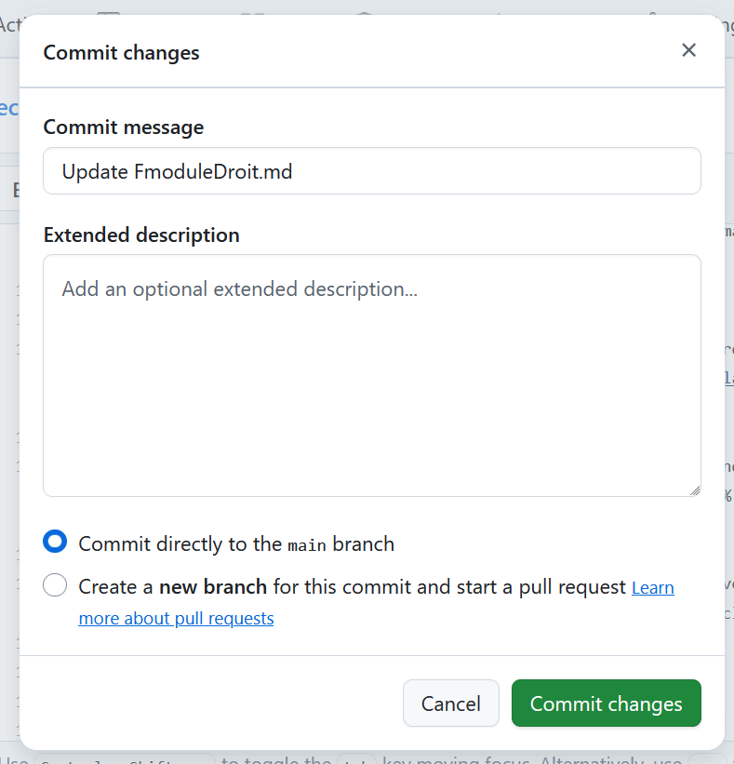

6. Vérifier la mise à jour dans Liascript
Liascript charge automatiquement la dernière version de votre fichier GitHub. Mais si vous souhaitez être absolument certain de voir appliquer ce changement,
- Cliquez sur le bouton Raw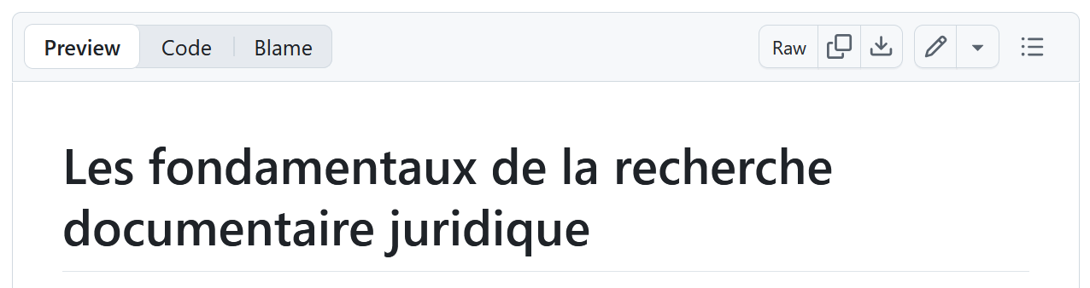
- La page Raw s’affiche (c’est le Markdown sans la mise en forme) 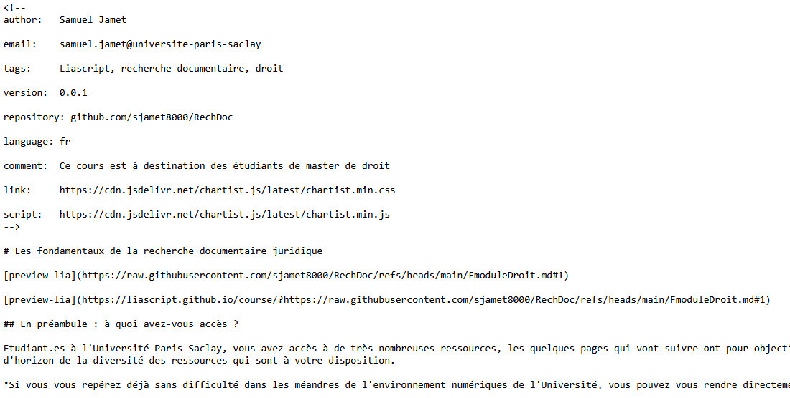
- Sélectionnez et copiez l’URL
- Rendez-vous sur le site https://liascript.github.io/ et collez l’URL ici puis cliquez sur « Load Course ». Le cours s’ouvrira automatiquement*.

*C’est l’URL du cours chargé via Liascript qui est partageable et consultable sans limite.
L’URL début toujours ainsi :
https://liascript.github.io/course/?https://raw.githubusercontent.com...

7. En cas de problème : tout va bien, rien n’est cassé
Si vous faites une erreur (par exemple supprimer une ligne sans faire exprès), GitHub garde toutes les versions précédentes.
Cliquez sur History pour les consulter.
